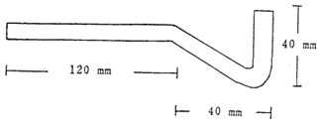

圖一 彎弓玻棒圖

